Лабораторная работа №3

Выполнил: Тарасенко Станислав

Цель работы: Изучение принципов создания функции и обработки событий

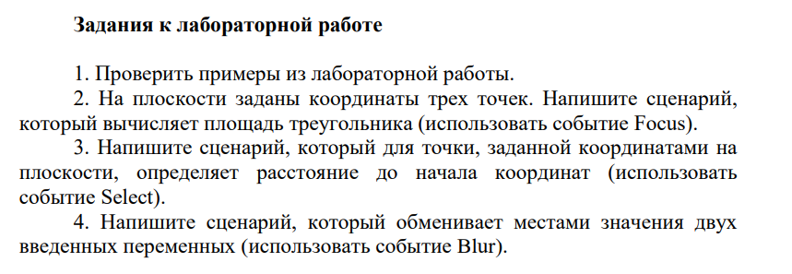

Код программы:

<<div class="container">

    <div class="row">

      <div class="col-md-12 text-center">

        <h1 class="animate-charcter">Task 1: The coordinates of three points are given on the plane. Write a script

            which calculates the area of a triangle (use the Focus event).</h1>

        <h1 class="animate-charcter">Task 2: Write a script that for a point given by coordinates on

            plane, defines the distance to the origin (use

            select event).</h1>

        <h1 class="animate-charcter">Task 3:Write a script that swaps the values of two

            entered variables (use the Blur event).</h1>

        </div>

    </div>

</div>

            <div class="point-input">

                <div class="input">

                    <label>X1</label>

                    <input type="text" [(ngModel)]="x1Text" >

                </div>

                <div class="input">

                    <label>Y1</label>

                    <input type="text" [(ngModel)]="y1Text" >

                </div>

                <div class="input">

                    <label>Select</label>

                    <input (select)="calculateOrigin(x1Text, y1Text)" type="text" value="Select text">

                </div>

            </div>

            <div class="point-input">

                <div class="input">

                    <label>X2</label>

                    <input type="text" [(ngModel)]="x2Text" (blur)="swap(x2Text, y2Text)">

                </div>

                <div class="input">

                    <label>Y2</label>

                    <input type="text" [(ngModel)]="y2Text" (blur)="swap(x2Text, y2Text)">

                </div>

                <div class="input">

                    <label>Select</label>

                    <input (select)="calculateOrigin(x2Text, y2Text)" type="text" value="Select text">

                </div>

            </div>

            <div class="point-input">

                <div class="input">

                    <label>X3</label>

                    <input type="text" [(ngModel)]="x3Text">

                </div>

                <div class="input">

                    <label>Y3</label>

                    <input type="text" [(ngModel)]="y3Text">

                </div>

                <div class="input">

                    <label>Focus</label>

                    <input (focus)="calculateArea()" [(ngModel)]="Result" type="text" value="Focus">

                </div>

            </div>

    <div id="wrapper">

        <div id="container">

            <p id="box"></p>

        </div>

    </div>

import { Component } from '@angular/core';

@Component({

  selector: 'app-events-third',

  templateUrl: './events-third.component.html',

  styleUrls: ['./events-third.component.css']

})

export class EventsThirdComponent{

  x1Text:any;

  y1Text:any;

  x2Text:any;

  y2Text:any;

  x3Text:any;

  y3Text:any;

  Result:any;

  calculateArea() {

    let a:number = this.calculateLength(this.x1Text, this.y1Text, this.x2Text, this.y2Text);

    let b:number = this.calculateLength(this.x2Text, this.y2Text, this.x3Text, this.y3Text);

    let c:number = this.calculateLength(this.x1Text, this.y1Text, this.x3Text, this.y3Text);

    let p:number = (a + b + c) / 2;

    let result = Math.sqrt((p\*(p-a)\*(p-b)\*(p-c))).toFixed(0);

    document.getElementById("box")!.innerHTML=result.toString();

}

calculateLength(x1:string, y1:string, x2:string, y2:string):number {

    return Math.sqrt((+x2 - +x1)\*(+x2 - +x1) + (+y2 - +y1)\*(+y2 - +y1));

}

calculateOrigin(x:string, y:string) {

    alert("Distance to origin: " + this.calculateLength(x, y, "0", "0").toFixed(2));

}

swap(x:string, y:string){

  if(x === undefined || y === undefined){

    return;

  }

    let tmp = x;

    this.x2Text=y;

    this.y2Text=tmp;

}

}

